Einwintern der Bienenweide auf dem Ballenberg 22.November 2023
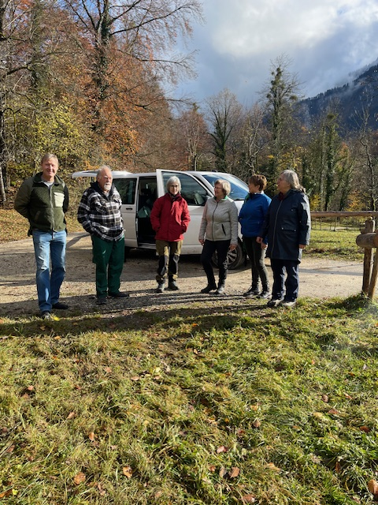
Zu beginn der Einwinterungsarbeiten war noch Regen angesagt, was sich aber im verlauf des Morgens doch noch änderte.
Thomas Hug, Paul Stalder mit den bisherigen Pflegerinnen Lisa Leu und Fränzi Moll so wie Vreni Mangold und Daniela Sager vom Gartenbauverein Sissach und Umgebung die verantwortlichen für das Jahr 2024.

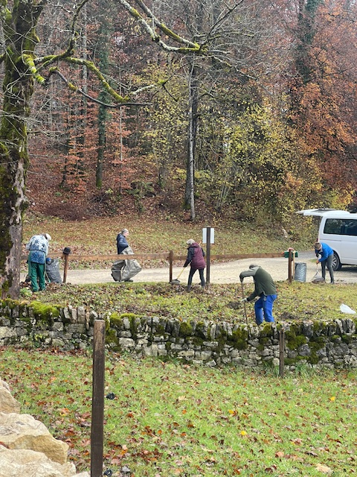
Zurückschneiden, mähen und das Laub abrechen waren die Arbeiten.

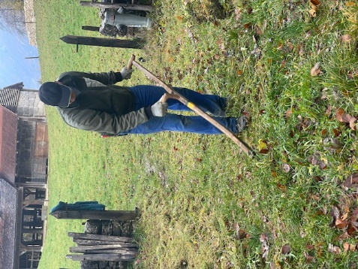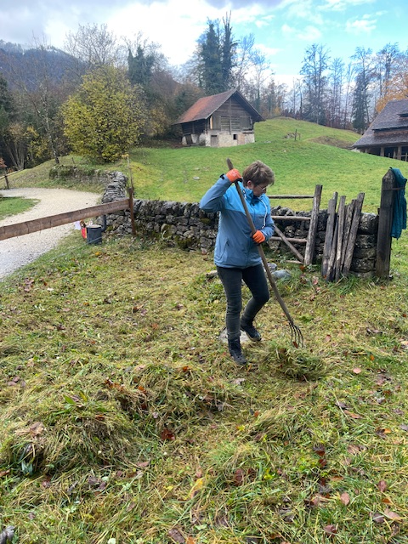

Aber fast noch Wichtiger ist das Mittagessen aus der Feldküche.
«Härdöpfelsuppe» und Wurscht und nachher noch Kaffee und Kuchen.
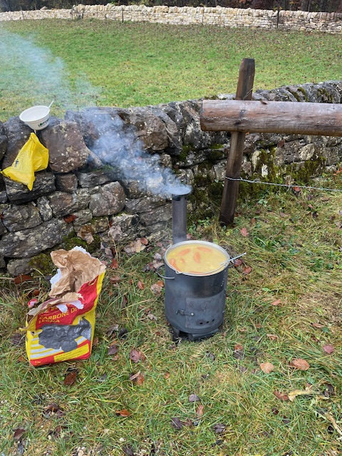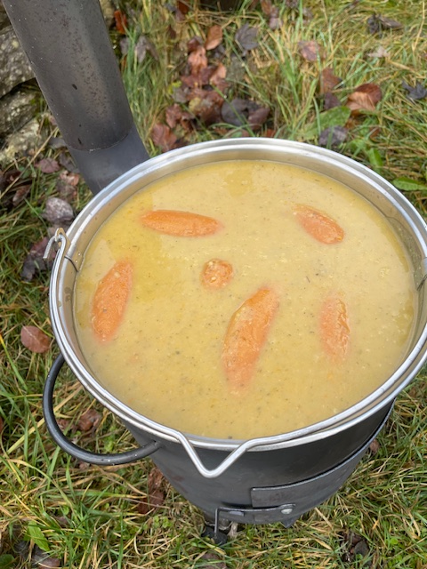

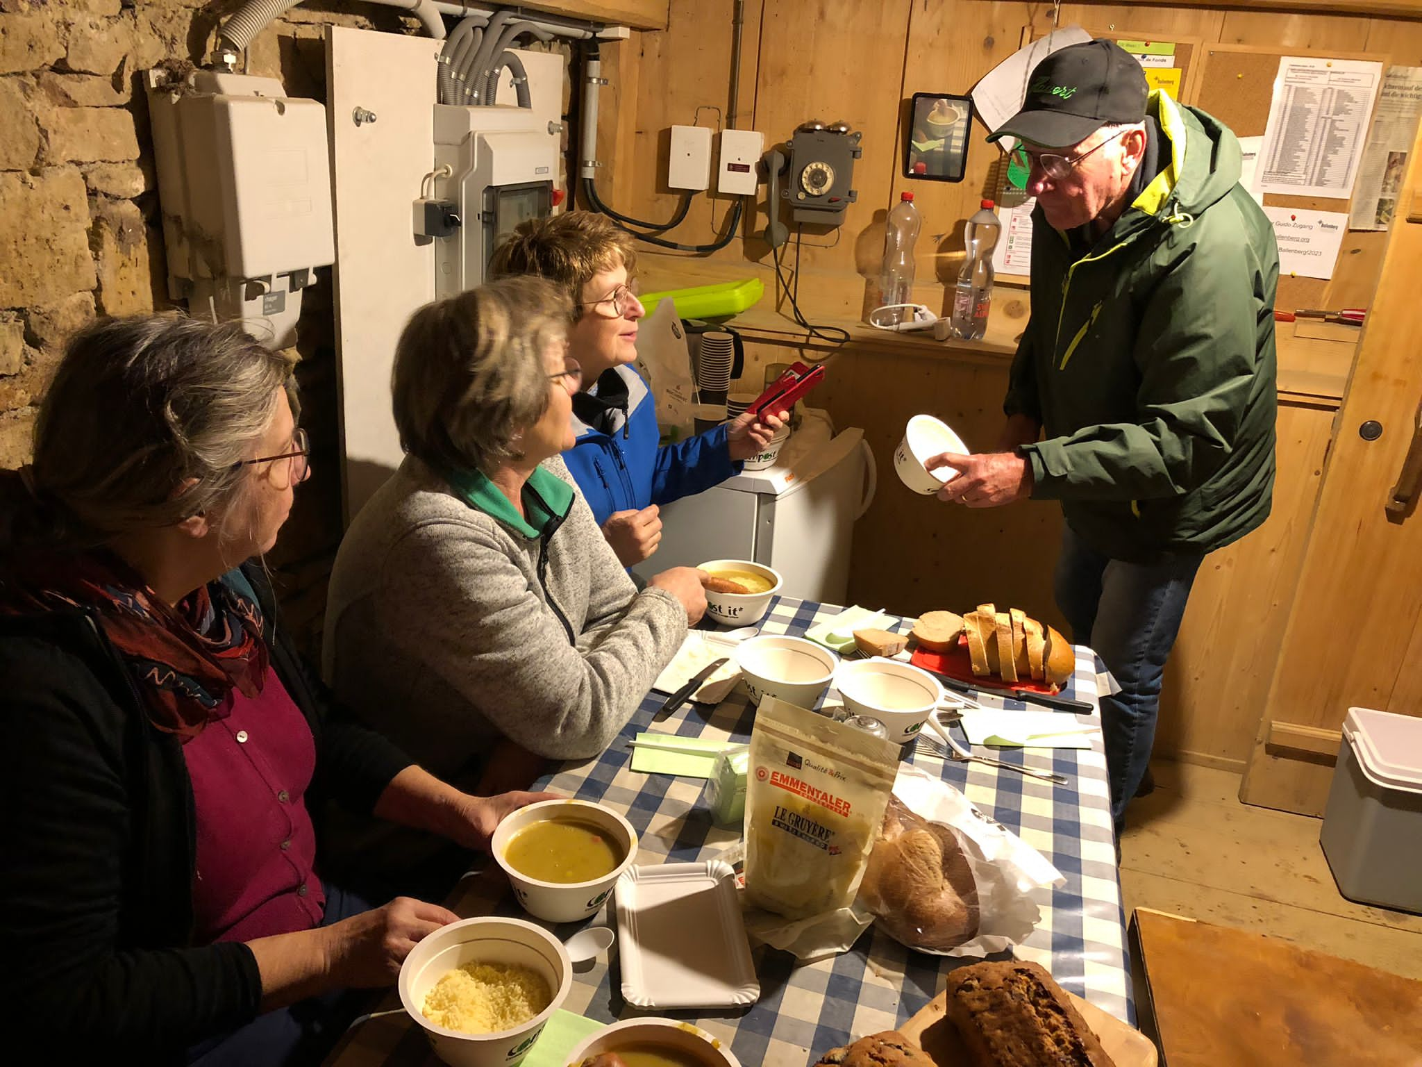

Zum Schluss von Bricht noch ein paar Fotos vom Arbeitstag.
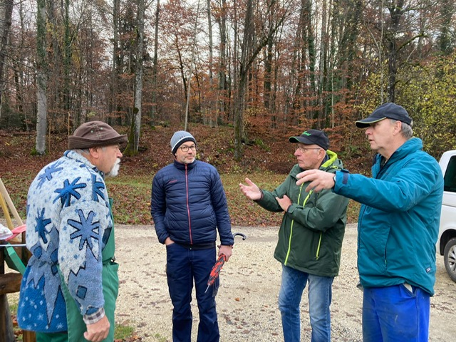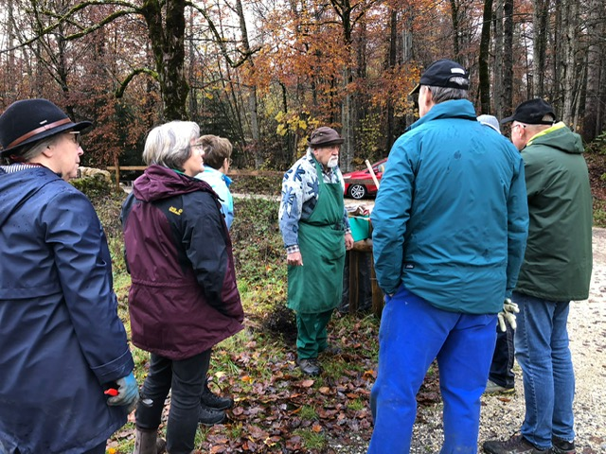

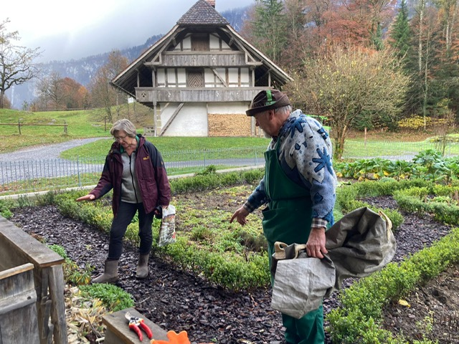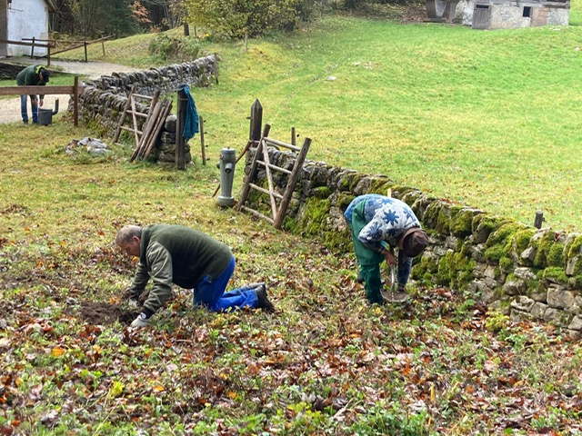
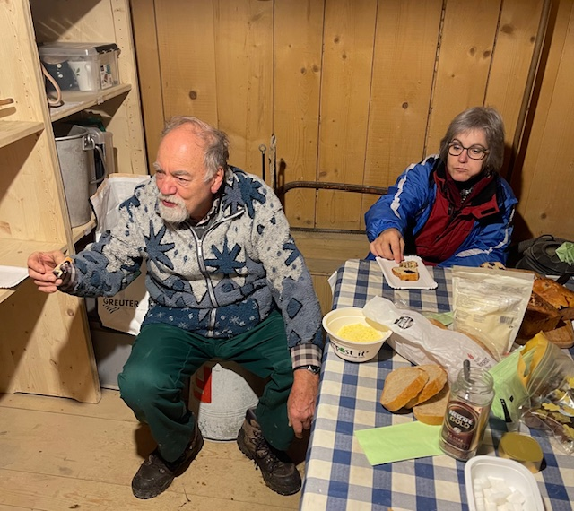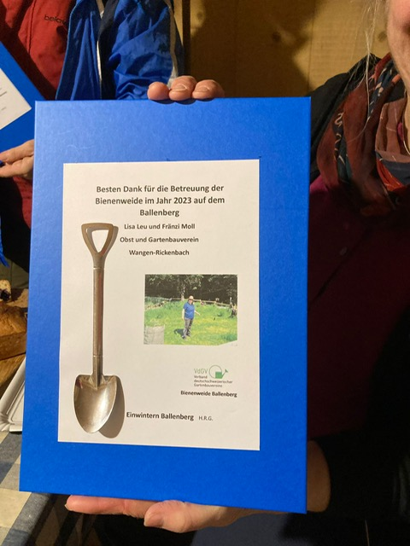
Herzlichen Dank an die Helfer und Helferinnen. 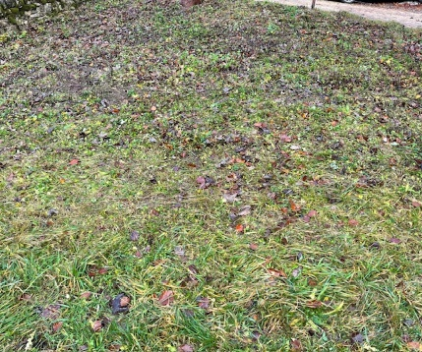
Für die Beteiligten ein weiteres Ballenbergerlebnis. 22.Nov.2023 h.r.g.

